***Tabla de Contenido***

Tabla de Contenido………………………………………………………………………….……1

Lab #1: Medidas de Seguridad……………………………………………………………………2

Lab #2: Pensamiento Científico……………………………………………………………..……5

Lab #3: Manejo e Interpretación de Datos……………………………...………………..………10

Lab #4: Ácidos y Bases…………………………………………………………………..………16

Lab #5: Unidades de Medida…………………………………………………………….………24

Lab #6: Modelos Moleculares…………………………………………………………………...32

Lab #7: Análisis de Biomoléculas………………………...…………………………..…………50

Lab #8: Uso del Microscopio……………………………………………………………………60

Lab #9: Estudio de la Célula……………………………………………………………………..74

Lab #10: Transporte de moléculas – Difusión y Osmosis………………..…………………...…88

Lab #11: Función de Las Enzimas……………………………………………………...………101

Lab #12: Cromatografía (Fotosíntesis) ………………………………………………...………117

UNIVERSIDAD INTERAMERICANA DE PUERTO RICO

Recinto Metropolitano

Laboratorio Biología 1103-Destrezas I. Sección 72755

Dr. José E. Martínez Ruiz MS; PhD

Laboratorio #12:

Uso de la Cromatografía Para la Separación de los Pigmentos Producidos Durante la Fotosíntesis

Noor Hasan (M00623858)

Amanda Rivera (M00633595)

Criselys Perez (M00631682)

Carla Ortiz (M00620703)

Fecha de experimento: 21 y 28 de abril de 2023

Fecha entrega de reporte: 3 de marzo de 2023

1. **Título:** Uso de la Cromatografía Para la Separación de los Pigmentos Producidos Durante la Fotosíntesis
2. **Abstracto:**

Durante nuestro experimento, utilizamos dos tipos procesos de cromatografía que fueron en papel y en una placa de sílice. Vimos qué tan lejos viajaron diferentes colores desde el punto de partida en ambos experimentos. A algunos colores les gustaba permanecer en un lugar y a otros les gustaba moverse con el solvente. Para ver qué tan bien se mueve un color con un líquido, usamos algo llamado valores Rf. Si el color no se mueve mucho, tiene un valor Rf bajo. Si se mueve bastante, tiene un valor alto de Rf. Utilizando la cromatografía de papel pues en ambos lados de papel obtuvimos resultados similares. El pigmento de Clorofila B permaneció con un Rf bajo y el pigmento de Caroteno con un Rf alto. Entonces en el segundo experimento, trabajamos con el proceso de cromatografía de una placa de sílice. Como podemos observar en las tablas en **V. Resultados**, pues podemos concluir que ambos procesos de cromatografía obtuvieron más o menos los mismos resultados, la diferencia entre los procesos es bien mínima.

1. **Introducción:**

Fotosíntesis es el proceso por el cual las plantas absorben energía lumínica para transformarla en energía química. Mediante el aire y el agua, la planta obtiene dióxido de carbono y gracias a la fotosíntesis la misma puede recibir un proceso óptimo de energía en ATP (adenosina trifosfato) y NADPH (Nicotinamida-Adenina Dinucleótido fosfato) para poder desarrollarse, nutrirse y realizar todos sus procesos correspondientes. Ya que las plantas son los autótrofos más comunes, estos realizan su fotosíntesis en sus hojas. Cabe recalcar, que, en esta célula, los cloroplastos son los que están encargados de realizar los procesos de fotosíntesis. La estructura del cloroplasto es relevante ya que en la membrana de sus tilacoides se encuentra el pigmento característico verde de las hojas, la clorofila. Las hojas de las plantas poseen diferentes variaciones de pigmentaciones como la clorofila A, clorofila B, carotenoides y xantofilas. En este laboratorio se trabajará con un proceso de cromatografía en el cual se separarán pigmentos de un extracto de hojas de plantas. Para poder realizar esta sección se implementará el método de TLC (thin layer chromatography o cromatografía de capa fina) y papel. Este laboratorio se dividirá en **Parte A** Fotosíntesis, en la cual se hará una extracción de clorofila en hojas y **Parte B** Cromatografía, en el cual se basa en una separación de compuestos en una mezcla. Ambas partes se estarán presentando más detalladamente en la sección de **IV. Metodología.**

**Objetivos:** El objetivo de este laboratorio se basa en la capacidad de poder implementar técnicas cromatográficas en la separación de extractos fotosintéticos de hojas de plantas. Identificar la importancia de esta técnica en el campo de la ciencia y su uso cotidiano.

**Relevancia:** La relevancia de este laboratorio es relacionar el proceso de extracción de pigmentación (clorofila) de la fotosíntesis de una hoja de planta con una cromatografía de capa fina y papel para así identificar sus datos cualitativos y cuantitativos en esta práctica.

**Hipótesis:** El pigmento que va a separar y subir más con el disolvente es el pigmento Caroteno.

1. **Metodología:**

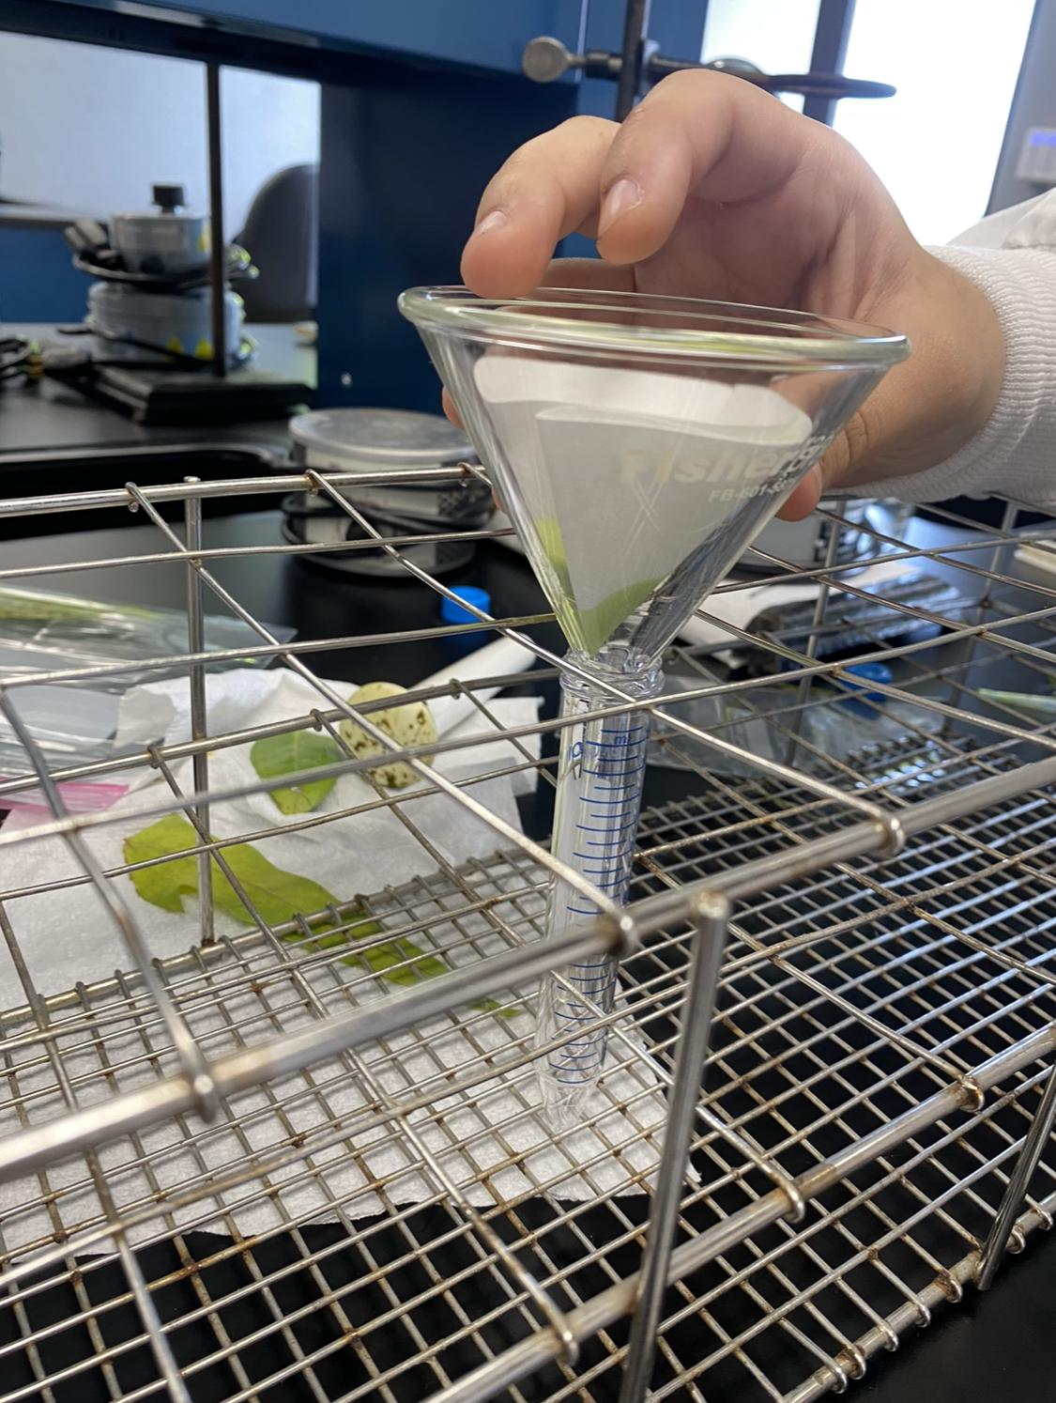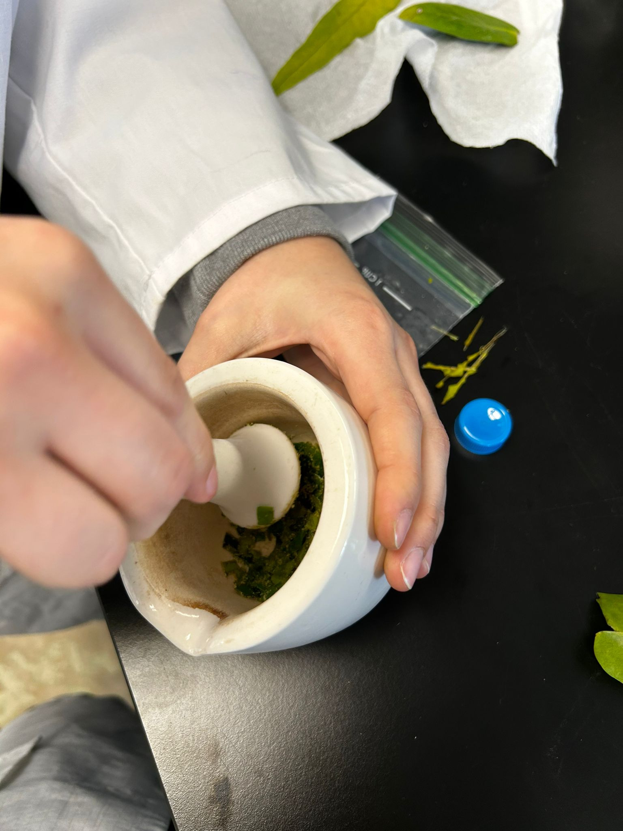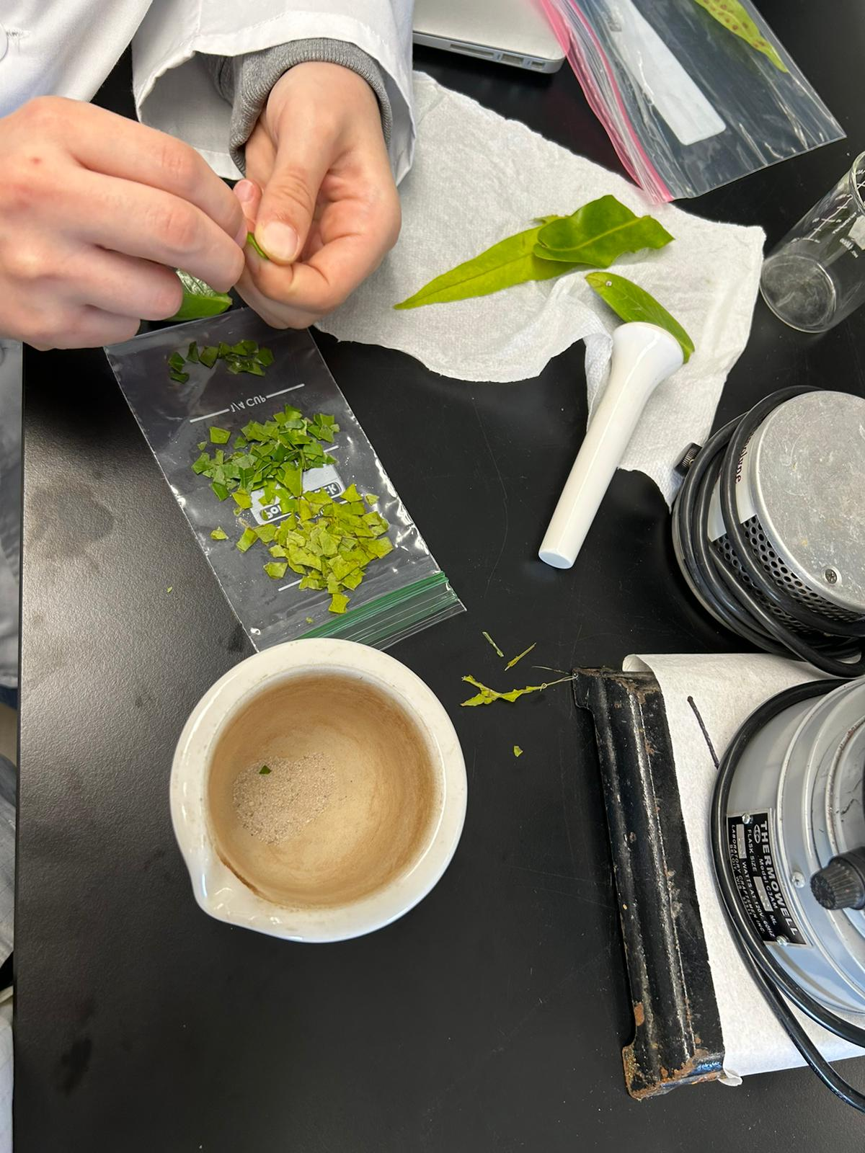La primera parte de este experimento fue extraer el pigmento que se iba a utilizar en el proceso de cromatografía, usando algunas hojas verdes de diferentes colores, un poco de arena y acetona. Primero, las hojas se cortaron en pedazos muy pequeños y se colocaron en el mortero, con una pequeña cantidad de arena. Usando un mortero, las hojas se maceran con la arena. Después de unos minutos de hacer esto, comenzamos a agregar pequeñas cantidades de acetona en el mortero y macerar todo para extraer el pigmento de las hojas. Una vez que hubo suficiente extracto, lo filtramos usando un papel de filtro en un tubo para almacenarlo para usarlo en el experimento.

**Descripción: La imagen de la izquierda muestra el proceso de cortar las hojas en pedazos pequeños. La imagen del centro muestra el proceso de macerar las hojas con arena y acetona. La imagen de la derecha muestra el proceso de filtrado el extracto en el papel filtro.**

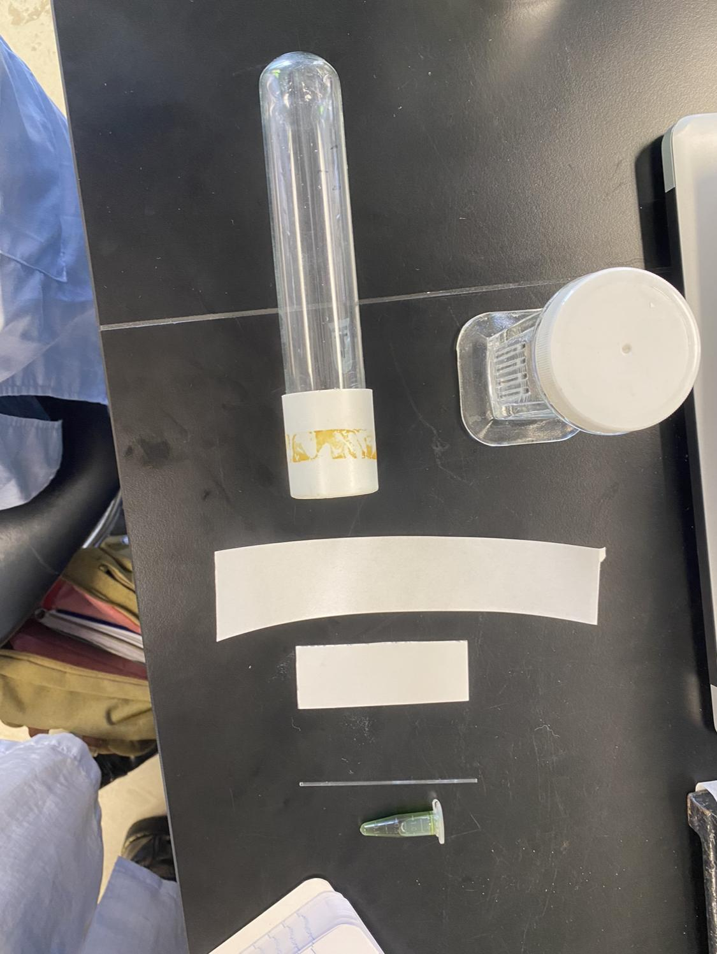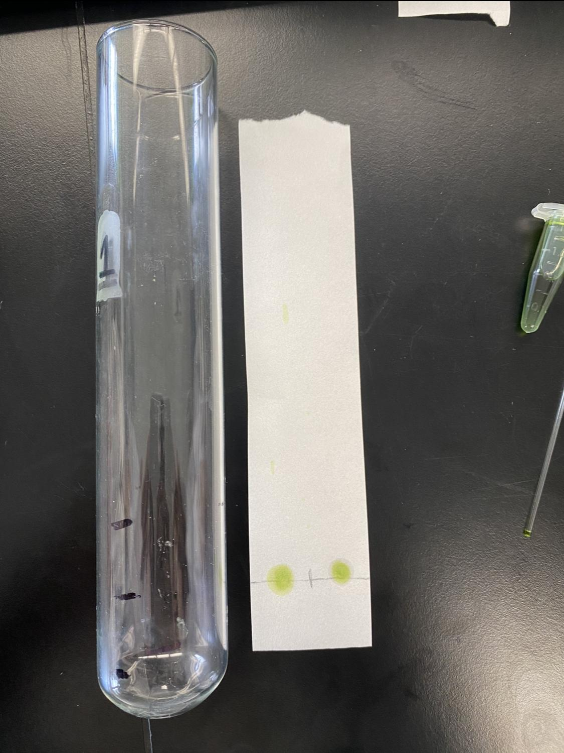 El experimento tiene dos partes, cromatografía en papel y placa de sílice. Para ambos procesos, se dibuja una línea vertical en el medio del papel y la placa de sílice con un lápiz de grafito. Luego se dibuja una línea horizontal en la parte inferior del papel y la placa de sílice, donde se sumergirá en la iso-octano-acetona, a 2.5 cm del border. Este sería el origen de la cromatografía. A cada lado de los dos lados separados de la tira de papel y la placa de sílice, se colocaron gotas del extracto utilizando un tubo capilar. Cuando se colocó una gota, se dejó secar antes de colocar otra gota encima. Esto saturó el área.

**Descripción: La imagen de la izquierda demuestra todos los materiales utilizados en el experimento, incluido las cámaras de cromatografía, el papel, placa de sílice, tubo capilar y extracto. La imagen de la derecha demuestra el proceso de cromatografía en papel con las líneas dibujadas con el lápiz de grafito y las gotas del extracto en ambos lados del papel.**

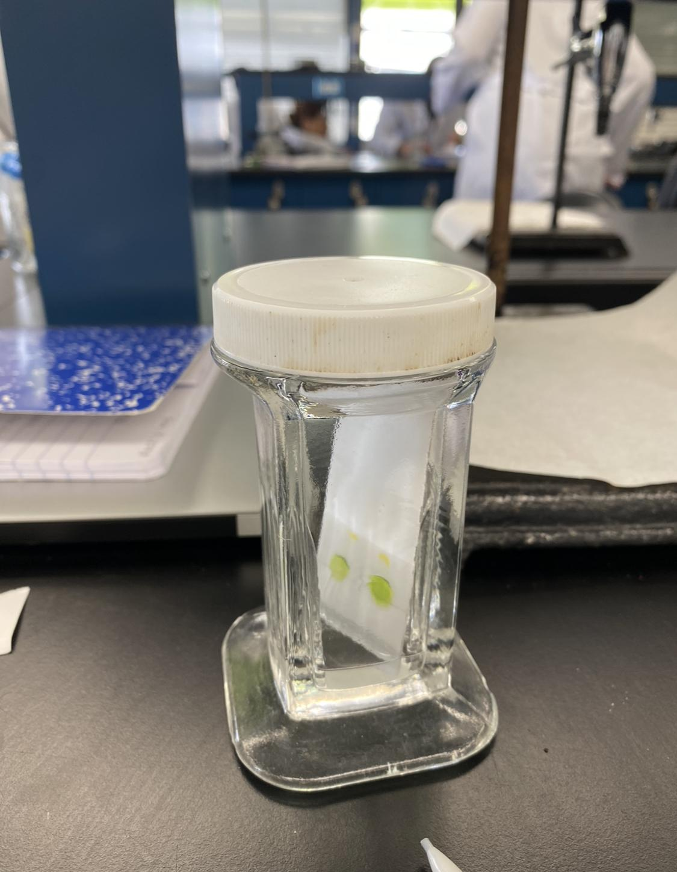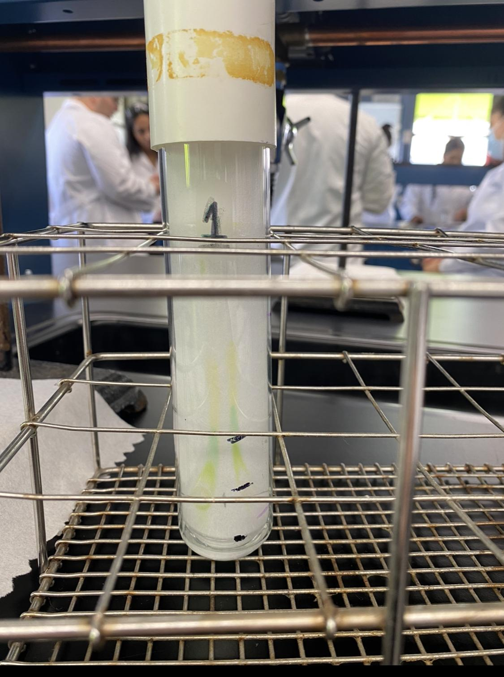Luego, se agregó suficiente disolvente a la cámara de cromatografía, cubriendo el fondo y llegando justo debajo del origen de la cromatografía. El disolvente fue isooctano-acetona. La cámara fue tapada. La tira de papel y la placa de sílice se colocaron ambas en sus respectivas cámaras. Las cámaras se taparon de nuevo y se dejó que el disolvente subiera por el papel y la placa de sílice a través de la acción capilar. Una vez que el disolvente estuvo a 1 cm del borde del papel y la placa de sílice, se sacaron de la cámara. Se marcó el borde en cada uno y se dejaron secar. Se identificó y marcó cada pigmento que estaba en el papel y la placa de sílice. Los pigmentos son: clorofila α – verde, clorofila β – verde-amarillo, caroteno – anaranjado, xantofila – anaranjado-amarilloso. Finalmente, se determinó el valor de Rf, dividiendo la distancia recorrida por el compuesto por la distancia recorrida por el disolvente, para cada pigmento separado en el papel y la placa de sílice (Brito et. al, 2017).

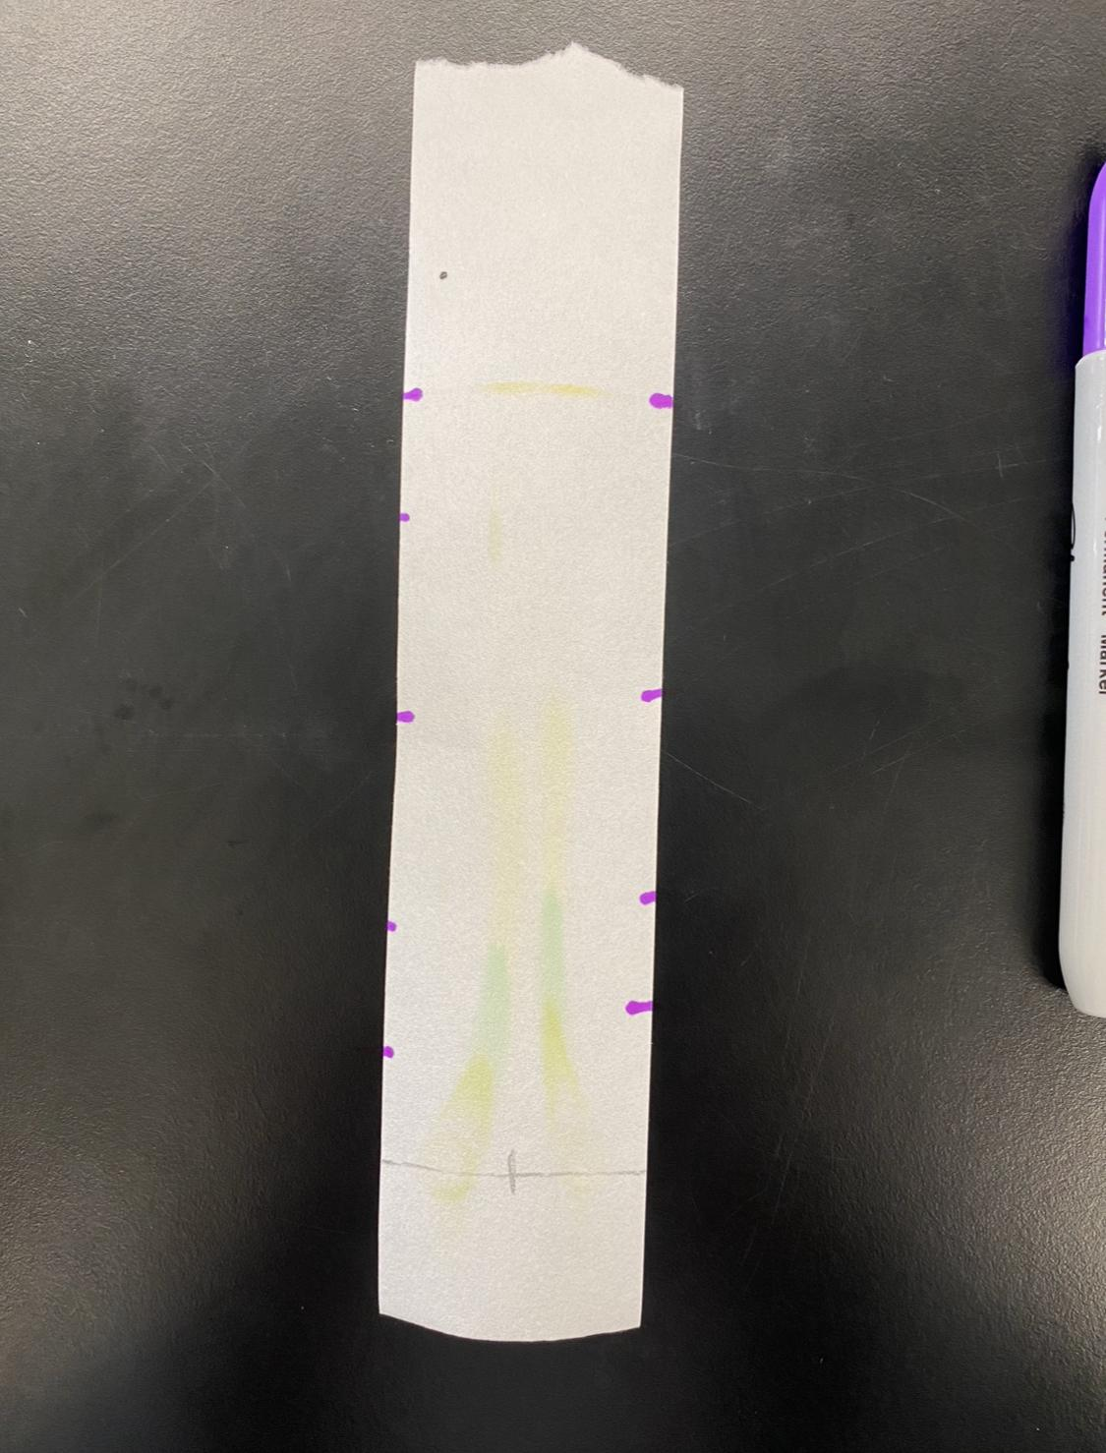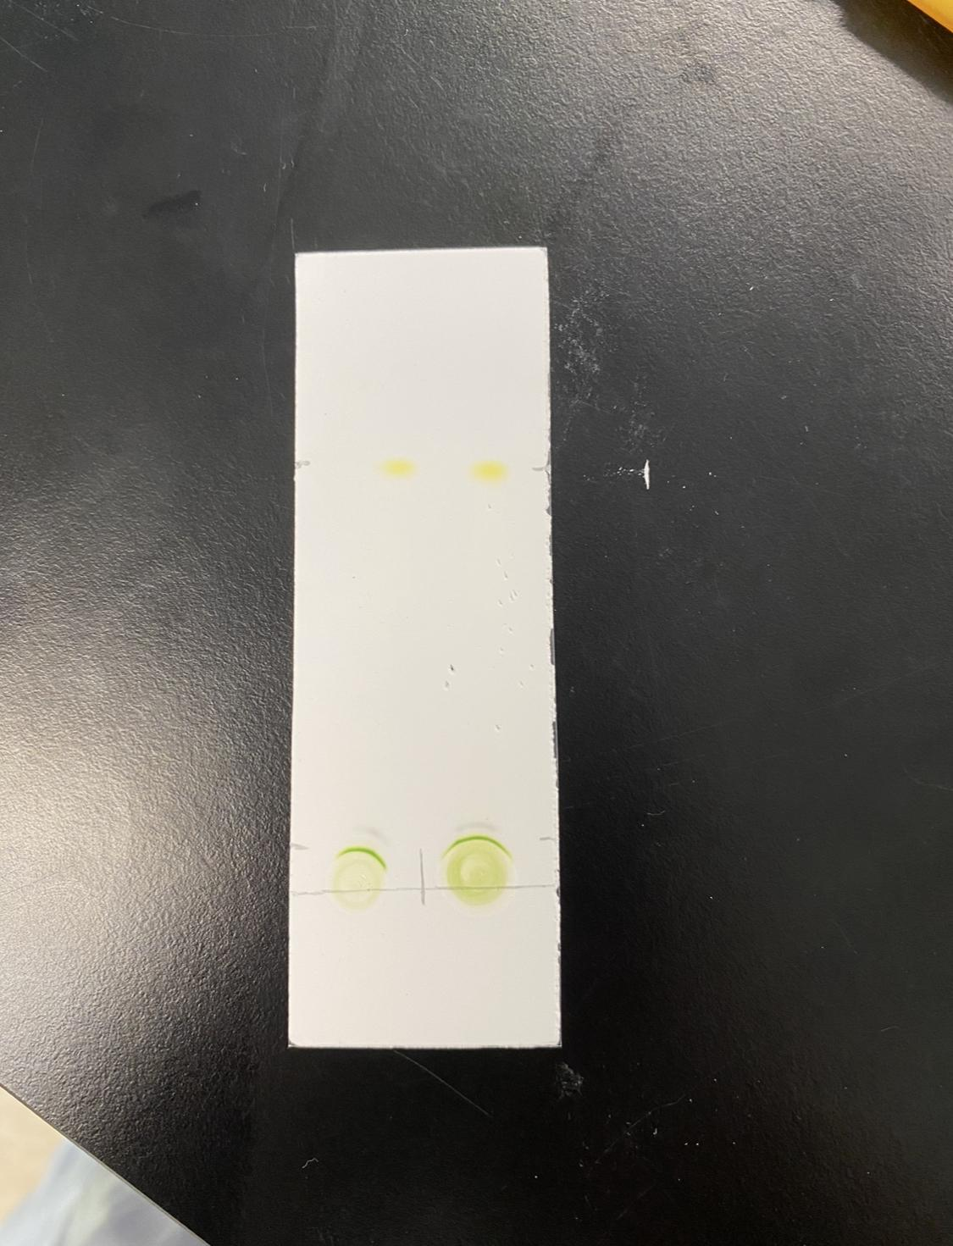**Descripción**: **La imagen de la derecha muestra el disolvente subiendo por el papel en la cromatografía en papel. La imagen de la izquierda muestra el disolvente subiendo durante la cromatografía de placa de sílice.**

**Descripción: La imagen de la derecha es el papel después de que se saca de la cámara de cromatografía. Los diferentes pigmentos se han separado. La imagen de la izquierda es la placa de sílice con los pigmentos separados.**

1. **Resultados:**
2. **Cromatografía de papel**

**Lado derecho**

|  |  |
| --- | --- |
| **Origen de cromatografía** | **2 cm** |
| **Distancia recorrida por el disolvente** | **12 cm** |
| **Distancia recorrida por Clorofila B** | **2 cm, Rf: 0.167** |
| **Distancia recorrida por Clorofila A** | **3.5 cm, Rf: 0.292** |
| **Distancia recorrida por Xanthophyll** | **7 cm, Rf: 0.583** |
| **Distancia recorrida por Caroteno** | **11 cm, Rf: 0.916** |

Descripción: Esta tabla demuestra la afinidad de cada pigmento separada a la fase móvil (el disolvente) o la fase estacionaria (el papel). El pigmento de Clorofila B tenía mayor afinidad a la fase estacionaria (0.167) y el pigmento de Caroteno tiene mayor afinidad a la fase móvil (0.916). Esto se demuestra con los valores de Rf, ya que un valor de Rf bajo significa que el pigmento no se movió y no tenía afinidad con el disolvente. Un valor alto de Rf significa que el pigmento siguió al disolvente y subió al papel.

**Lado izquierdo**

|  |  |
| --- | --- |
| **Origen de cromatografía** | **2 cm** |
| **Distancia recorrida por el disolvente** | **12 cm** |
| **Distancia recorrida por Clorofila B** | **2 cm, Rf: 0.167** |
| **Distancia recorrida por Clorofila A** | **3 cm, Rf: 0.25** |
| **Distancia recorrida por Xanthophyll** | **6 cm, Rf: 0.5** |
| **Distancia recorrida por Caroteno** | **11 cm, Rf: 0.916** |

Descripción: La gota de extracto del lado izquierdo era muy similar a la del lado derecho. Clorofila B tenía el Rf más bajo (0.167) y Caroteno tenía el Rf más alto (0.916). Los valores de Rf también fueron similares a los de la cromatografía en papel.

1. **Cromatografía de placa de sílice**

**Lado derecho**

|  |  |
| --- | --- |
| **Origen de cromatografía** | **1 cm** |
| **Distancia recorrida por el disolvente** | **5 cm** |
| **Distancia recorrida por Clorofila B** | **0.5 cm, Rf: 0.1** |
| **Distancia recorrida por Clorofila A** | **0.6 cm, Rf: 0.12** |
| **Distancia recorrida por Xanthophyll** | **1 cm, Rf: 0.2** |
| **Distancia recorrida por Caroteno** | **4 cm, Rf: 0.8** |

Descripción: El extracto sobre la placa de sílice se comportó de manera similar al extracto sobre el papel. El Caroteno se movió más lejos mientras que la Clorofila B no se movió mucho. Clorofila B tenía un Rf valor de 0.1 y Caroteno tenía un valor de 0.8. Clorofila A tenía Rf similar a Clorofila B, de 0.12.

**Lado izquierdo**

|  |  |
| --- | --- |
| **Origen de cromatografía** | **1 cm** |
| **Distancia recorrida por el disolvente** | **5 cm** |
| **Distancia recorrida por Clorofila B** | **0.5 cm, Rf: 0.1** |
| **Distancia recorrida por Clorofila A** | **0.6 cm, Rf: 0.12** |
| **Distancia recorrida por Xanthophyll** | **1 cm, Rf: 0.2** |
| **Distancia recorrida por Caroteno** | **4 cm, Rf: 0.8 cm** |

Descripción: La gota del lado izquierdo se comporta de forma idéntica a la gota del lado derecho. Los valores de Rf son iguales.

1. **Conclusión:**

Como resultado luego de llevar a cabo todo el experimento en la cromatografía de papel del lado derecho e izquierdo el pigmento de Clorofila B tenía mayor afinidad a la fase estacionaria (0.167) y el pigmento de Caroteno tiene mayor afinidad a la fase móvil (0.916). En el lado derecho e izquierdo el extracto sobre la placa de sílice se comportó de manera similar al extracto sobre el papel. El Caroteno se movió más lejos mientras que la Clorofila B no se movió mucho. Clorofila B tenía un Rf valor de 0.1 y Caroteno tenía un valor de 0.8. Clorofila A tenía Rf similar a Clorofila B, de 0.12. Lo mismo podemos concluir con la placa de sílice en lado derecho e izquierdo ambos extractos sobre la placa de sílice se comportaron de manera similar al extracto sobre el papel.

1. **Referencias:**
2. Brito R., Fábregas L., González L., Jesús G., Torres E. (2017) 4ta ed. *Manual de Laboratorio Biología 1103: Laboratorio de Destrezas de Biología I*

RUBRICA PARA LA EVALUACIÓN DE LOS INFORMES DE LABORATORIO

Biol 1103- Sec: _72755_

Noor Hasan (M00623858)

Criselys Perez (M00631682) 9/10

Amanda Rivera (M00633595)

Carla Ortiz (M00620703)

Profesor: José E. Martínez Ruiz, MS; MS; PhD

|  |  |  |  |  |  |  |  |  |  |  |  |
| --- | --- | --- | --- | --- | --- | --- | --- | --- | --- | --- | --- |
| Puntuación | | **5** | | **4** | | **3** | | **2** | | **1** | **Total/5** |
| Organización | | Informe cumple con los criterios de entrega | | Informe cumple con el 75% de los criterios de entrega | | Informe cumple con el 50% de los criterios de entrega | | Informe cumple con al menos el 25% de los criterios de entrega | | Informe no cumple con los criterios de entrega o al menos con menos del 15% | 4 |
| Identificación del archivo a ser enviado | | Esta debidamente identificado | | Cumple con un 75% de la información requerida | | Cumple con un 50% de la información requerida | | Cumple con un 25% de la información requerida | | No cumple con la información requerida | | 5 |
| Título del experimento | | Es original y describe los resultados del experimento | | Es original pero no describe los hallazgos del experimento | | No es apropiado | | Utiliza el nombre del experimento como título | | No tienen Titulo | 4 |
| Abstracto | | Describe los aspectos más importantes del experimento | | Describe los resultados del experimento | | Describe la metodología del experimento | | Llega a conclusiones del experimento | | No tiene Abstracto | 4.5 |
| Introducción | | | El informe destaca la importancia de la investigación:   1. objetivos claramente definidos 2. Hipótesis debidamente redactada. 3. Citas bibliográficas en el formato de “CSE” debidamente redactas con las referencias | | El informe destaca el 75% de la importancia de la investigación.   1. objetivos están parcialmente definidos. 2. Hipótesis es apropiada, pero mal redactada. 3. Citas bibliográficas no en el formato de “CSE” | | El informe destaca el 50% de la importancia de la investigación   1. Los objetivos no están definidos. 2. La Hipótesis no es apropiada, pero está bien redactada. 3. Citas bibliográficas no coinciden con las Ref. | | El informe destaca parcialmente (25%) la importancia de la investigación   1. Los objetivos están incompletos. 2. Redacción de la hipótesis no describe lo que se desea probar. 3. Tiene citas bibliográficas, redacción incorrecta. | | El informe no destaca la importancia de la investigación.   1. objetivos no están presente. 2. No tienen Hipótesis. 3. No tiene Citas Bibliográficas. | 4.5 |
| Metodología | | Cumple con el formato establecido y describe los materiales y equipos a utilizarse | | Cumple con el 75% formato establecido describe los materiales y equipos a utilizarse | | Cumple con el 50% del formato establecido y describe los materiales y equipos a utilizarse | | No cumple con el formato establecido y no describe los materiales ni los pasos. | | No tienen metodología. | 4.5 |
| Resultados | | Están debidamente identificados, utiliza tablas y gráficas y explica los procedimientos estadísticos de estar presentes. | | Están parcialmente identificados, utiliza tablas y gráficas, pero no los identifica ni los explica. No presenta los procesos matemáticos o estadísticos. | | Algunos resultados están presentes y otros no. El uso de tablas y graficas no son los adecuados para sus datos. | | Los resultados no están tabulados y están incompletos. | | No tiene resultados | 4.5 |
| Conclusión | | Llega a una conclusión apoyados en sus datos y hace referencia a los mismos | | Llega a una conclusión sin tomar en consideración sus datos. | | Las conclusiones que presenta no están en acordes con los datos que tiene. | | Las conclusiones que presenta no explican el problema a demostrar | | No tiene conclusiones | 4.5 |
| Referencias | | Tiene las referencias en el formato o estilo apropiado con sus citas bibliográficas (CSE) | | Tiene las referencias en el formato correcto, pero sin citas bibliográficas | | Tiene las referencias redactadas de forma incorrecta con sus citas bibliográficas. | | Tiene las referencias redactadas de forma incorrecta sin sus citas bibliográficas. | | No tiene referencias ni citas bibliográficas. | 5 |
| Apéndice | | Tiene, debidamente identificado y con los archivos debidamente identificados | | Tiene apéndice, con datos, pero no identificados. Mas o menos un 75% de estos | | Tiene apéndice, con datos, pero no identificados | |  | | No tiene Apéndice | N/A |
| TOTAL, de partes 10 | |  | |  | |  | |  | |  | 40.5/45  =90% |

Instrucciones: Cada informe de laboratorio que se ha de enviar este debe de cumplir con el documento de como redactar correctamente un Informe de Laboratorio. Por lo tanto, utilizando ese archivo, usted vera si su informe cumple con esas indicaciones. Por lo tanto, esta rúbrica, que fue desarrollada utilizando el documento de redacción de un Informe de laboratorio, usted utilizara la misma para hacer una preevaluación y ver si su escrito cumple con las debidas partes de un informe. Marque las que apliquen y luego la han de colocar en la parte de Apéndice del trabajo escrito, debidamente completada. Todo informe de lab debe de tener esta rúbrica llena y con los nombres de cada uno de los componentes de la mesa

Resultados en esta parte ustedes deben de incluir los datos obtenidos en su experimento y los datos de los demás estudiantes. Es responsabilidad de cada grupo recolectar los datos de sus compañeros, de forma tal que cada mesa tenga los resultados de cada una de las experiencias del laboratorio. Independientemente de que su mesa no haya hecho la experiencia de lab.